Modifier le mot de passe - Réinitialiser le mot de passe

Modifier le mot de passe

Assurez-vous que vous êtes connecté. Le cas échéant, votre nom devrait s’afficher sur le coin supérieur droit de l’écran.

- Cliquez sur « Mon profil ».

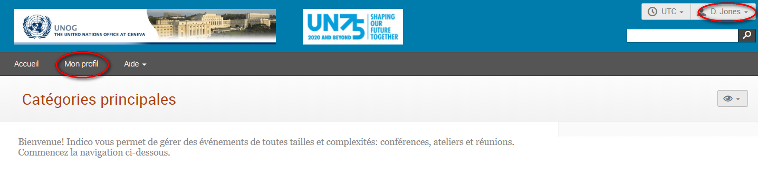

- Dans la zone personnelle, sélectionnez l’onglet « Détails du Compte ».

- Cliquez sur « Changer le mot de passe ».

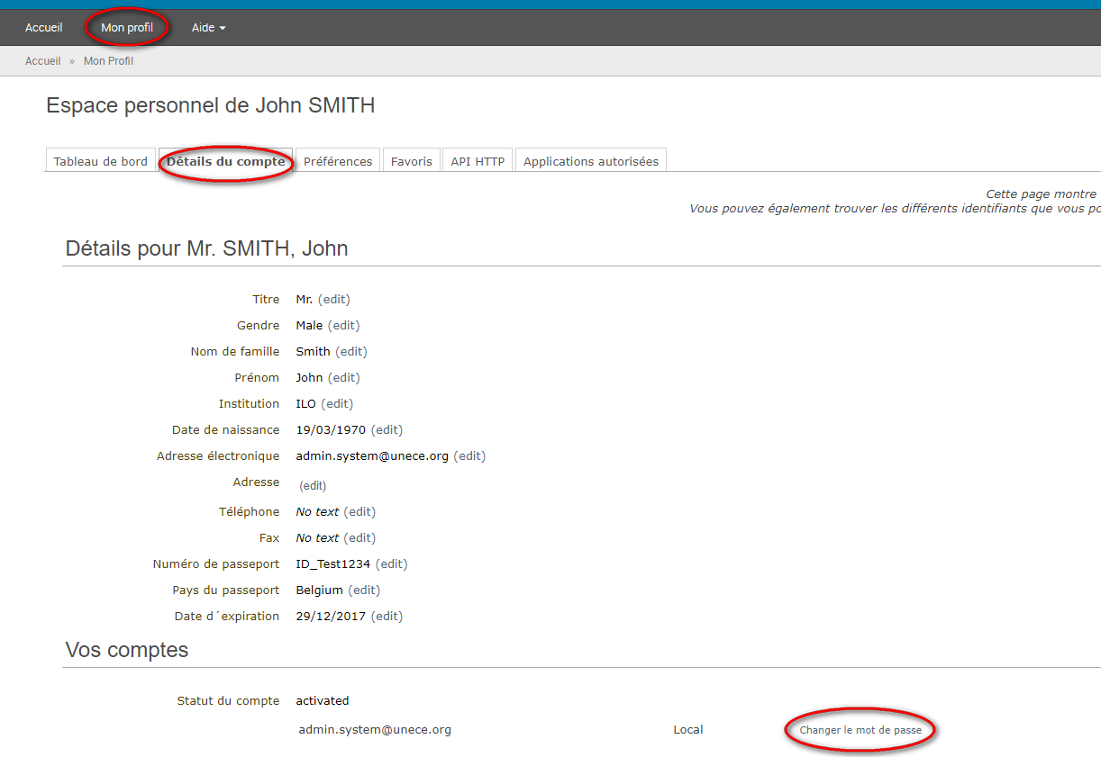

- Saisissez un nouveau mot de passe en respectant les 6 critères du mot de passe. Toutes les conditions doivent être cochées en vert.

- Cliquez sur OK. Votre mot de passe est réinitialisé.
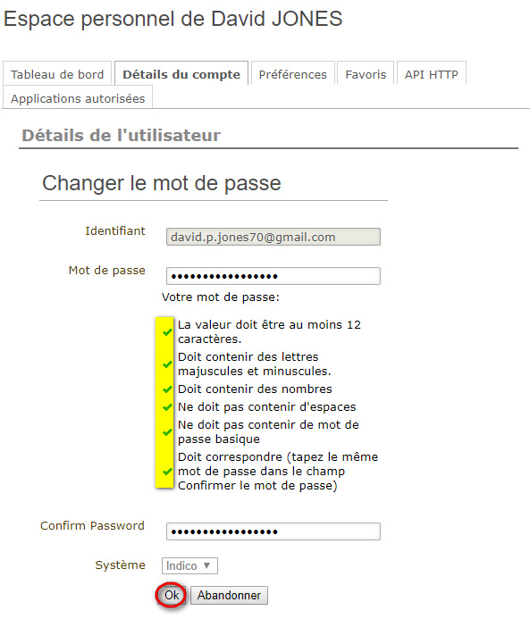

Réinitialiser le mot de passe

- Un utilisateur possédant un compte activé et ayant oublié son mot de passe, peut utiliser le lien de « Réinitialisation du mot de passe » sur la page de connexion pour le réinitialiser.

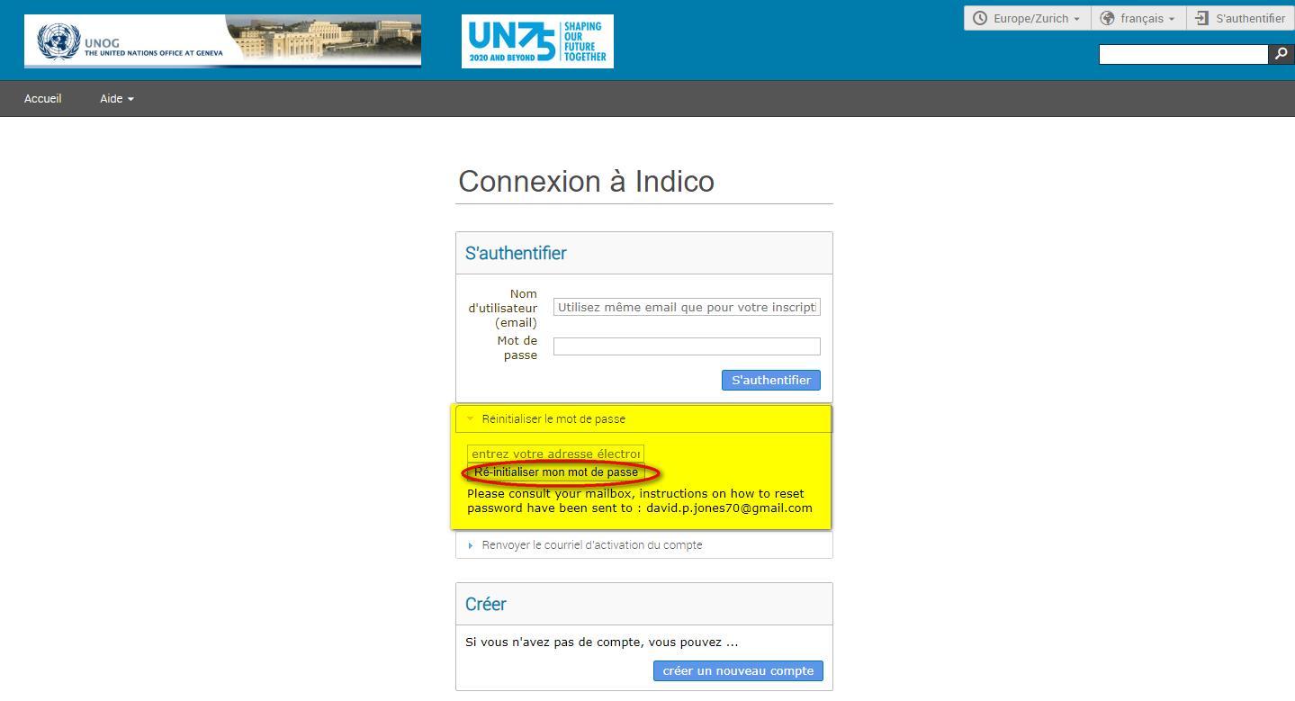
- Un message apparait à l’écran “Please consult your mailbox, instructions on how to reset password have been sent to xxxxxx”.

- Allez sur votre compte de messagerie et recherchez le courriel envoyé par Indico. Cliquez sur le lien dans le courriel.

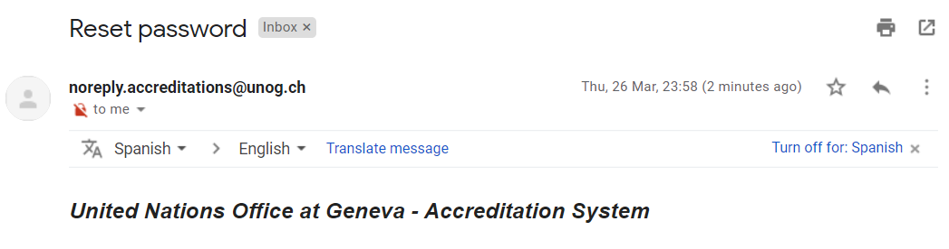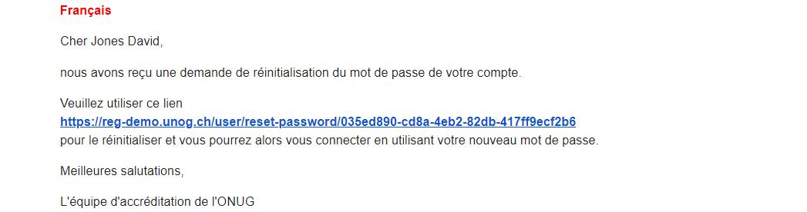

- L’écran Réinitialiser votre mot de passe s’ouvre. Saisissez un nouveau mot de passe en respectant les 6 critères du mot de passe. Toutes les conditions doivent être cochées en vert. Cliquez Changer le mot de passe.
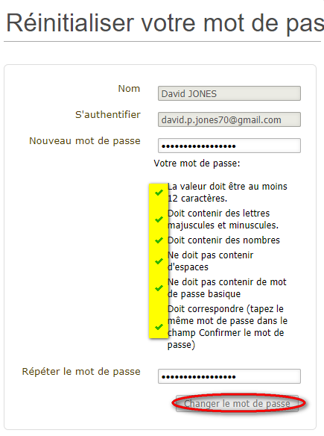

- En revanche si votre compte n’est pas encore activé, en cliquant sur « Réinitialiser le mot de passe », un email d’activation de compte vous sera envoyé et non pas le message de réinitialisation du mot de passe.

---FIN---

